 | LPP  LIÇÃO PONTO A PONTO |  |  |  |  | F-EN-016  Ver. 1
Título: Autenticação Multifator Microsoft
LPP n.: 008.013-001 Rev.: 1 |  |  |  | Data ver.:
Autor(es): Mayla de Campos |  |  | Aprovador:
Ponto 1

Baixe o Aplicativo: Vá para a loja de aplicativos do seu dispositivo móvel (App Store para iOS ou Google Play Store para Android) e baixe o Microsoft Authenticator. Após instalação, clique em próximo na tela abaixo:

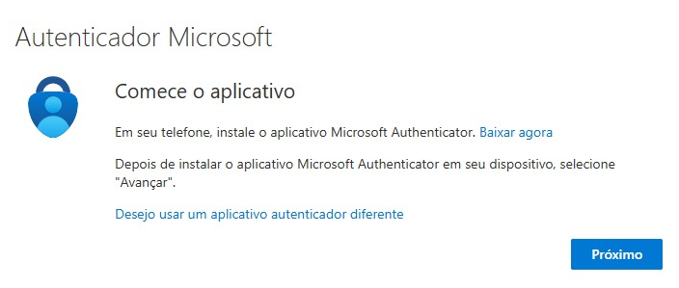
Obs: Atente-se ao logotipo e ao nome da empresa responsável pelo aplicativo no momento do download. Existem diversos aplicativos de autenticação semelhantes; portanto, certifique-se de que está baixando o Microsoft Authenticator, da empresa Microsoft Corporation, conforme imagem abaixo:
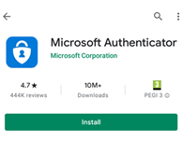

Ponto 2

Clique em PRÓXIMO:

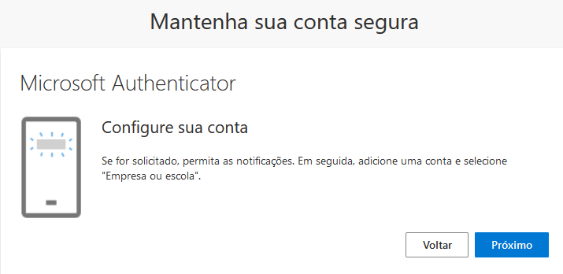

Ponto 3
Após a instalação, abra o aplicativo Microsoft Authenticator em seu dispositivo.
No aplicativo, toque em "Adicionar conta" ou no botão "+".
Você terá a opção de adicionar uma conta pessoal ou de trabalho. Selecione Conta Corporativa e selecione a opção QR CODE.
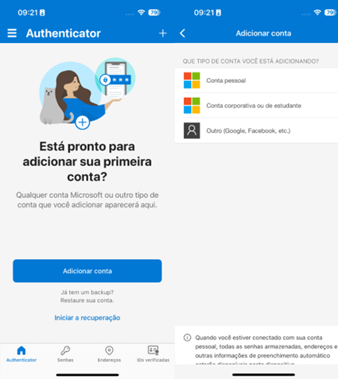

Ponto 4
Aparecerá uma tela igual a essa abaixo, com seu celular leia o código QR, depois de adicionado no aplicativo clique em PRÓXIMO
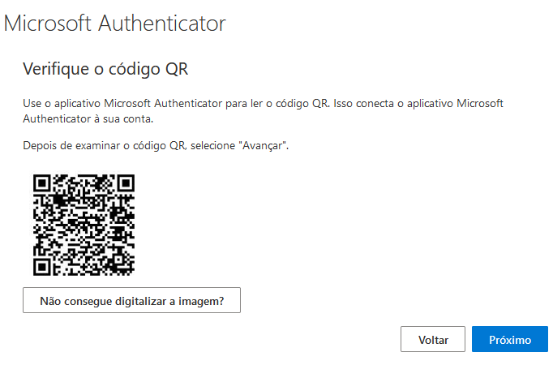

Ponto 5
Aparecerá um número aleatório para você digitar no celular.
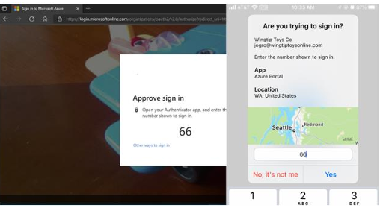

Após digitar o número exibido em tela no celular, aparecerá essa mensagem abaixo com a aprovação do método de autenticação, clique em PRÓXIMO
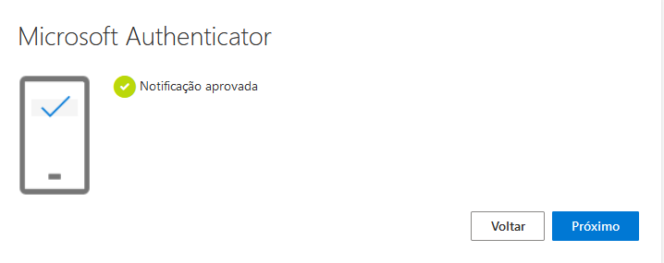

Passo 6
Pronto! Agora você configurou com sucesso o Microsoft Authenticator e está pronto para usar a autenticação em duas etapas para proteger suas contas.

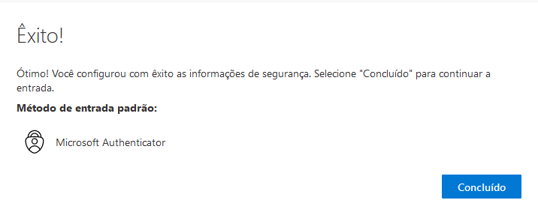

Instrutor:
Participantes:

